台中市南屯區鎮平國小96學年度第2學期
推動兒童少年保護機制實施計畫

壹、 依據：
- 兒童及少年福利法第34條、性侵害犯罪防治法第8條、家庭暴力防治法第50條、
兒童及少年性交易防制條例第9條、兒童及少年保護通報及處理辦法第2條。
- 內政部96年7月27日台內童字第0960840147號函「落實兒童及少年保護家庭暴力與性侵害事件通報及防治工作實施方案」。
三、教育部推動學校兒童少年保護機制實施策略。
四、97年度教育部統合視導地方教育事務－「友善校園」學生事務與輔導工作計畫。
貳、目的：
- 由校長帶領建立學校教育正確觀念，使每位教師均具有兒童少年保護觀念，有效預防家暴及性侵害之悲劇發生。
- 加強兒少保護執行通報及輔導工作，並建立相關輔導措施。
- 辦理相關教育宣導、輔導技巧與操作演練，使教師熟捻通報及後續處遇流程，並加強持續追蹤及關懷等措施。
參、實施對象：本校教師及學童。
肆、實施課程：建立兒童少年保護機制課程
ㄧ、宣導主題：家庭暴力、性別平等、性侵害防治與自我保護
二、單元題目：寶貝歷險記
三、教學目標：
（一）加強本校師生對家庭暴力、性別平等、性侵害防治觀念。
（二）藉由影片宣導教學活動之辦理，讓學校師生都能熟悉家暴及性侵害防治之處理方式。
（三）加強辦理遭遇性侵害兒童之輔導工作，積極落實校園輔導功能。
（四）利用學校或各班親職教育時間，提升老師及家長之防治性騷擾相關知能，加強預防功能。
四、教材來源：
（一）VCD教學影片：【寶貝歷險記】-家庭暴力及性侵害防治宣導影片
1.財團法人台北市勵馨社會福利事業基金會
2.3D立體卡通動畫，國語發音，中文字幕
3.長度：約32分鐘
（二）劇情簡介：單親家庭的小女孩小威，無法與人好好相處。幸好寶寶和貝貝兩個精靈從旁協助與鼓勵下，使小威有了正確的人生觀，進而改變小威對別人的態度。而且在緊要關頭，小威與精靈們適時地在公園及家裡阻止了壞人對同班同學佳玲的性侵害……
（三）教案及學習單：自編（教案及學習單由輔導室提供，歡迎老師就班級實際情形自行修正或改編）
伍、辦理單位：
指導單位：臺中市政府
主辦單位：台中市鎮平國小
承辦：輔導室 協辦：教務處、訓導處、總務處、家長會
陸、實施方式：影片欣賞澄清討論
柒、實施日期：97年2 月29日（星期五）8：00—9：20
捌、實施地點：各班級教室
玖、師資：（引言：校長陳翠娟，班級引導討論講師：各級任教師，教案設計：輔導室）
拾、預期效益：
一、藉由對教師的培訓，確立並建構本校對兒童與少年保護的處理流程。
二、透過自我保護觀念的課程設計，使兒少保護的理念能融入各科領域教學以有效推廣。
拾壹、經費來源：由學校相關項下經費支應。
拾壹、本計畫奉校長核可後實施，修正時亦同。

承辦人 輔導主任 校長

97年度臺中市南屯區鎮平國民小學推動兒童少年保護機制研習執行成果表
辦理學校 | 活動日期 | 參加對象 | 參加人數 | 活動地點
鎮平國小 | 97. 2 .29 | 全校師生 | 1200人 | 各班教室
成果連結網址：http://www.
聯絡人：洪碧香 e-mail: hps.ms19.hinet.net
電話：04-24792122*740
活動辦理情形 | （ㄧ）引言動機說明  （二）觀賞影片  （三）討論與解說  （四）結論與作業活動  （五）全校師生一起參與
活動績效 | 1.平時具有正確的觀念及處理方法，可以自救，也可以救人。  2.學校及社會有許多人可以提供幫助，我們可以善加利用，不要害怕被別人知道，因為他們都會保守秘密的。  3. 透過自我保護觀念的課程設計，使兒少保護的理念能融入各科領域教學以有效推廣。
改善策略  （建議與檢討 ） | - 希能提撥專款辦理教師相關知能研習，建立社會服務網絡的概念。  - 兒少保護更須社區參與，尤須打破「家務事」的傳統觀念，道德氛圍的形塑及成熟社會的正義感更須再家庭教育落實。
備註

97年度臺中市南屯區鎮平國民小學推動兒童少年保護機制活動成果相片
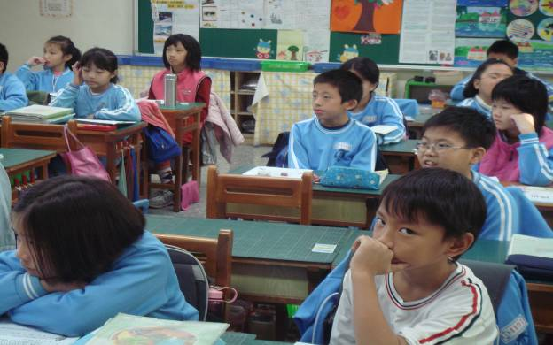
內容說明：
孩子的心是柔軟的，看到劇中主角與自己相近的經驗，都會產生移情作用，希望主角能趕快運用智慧度過難關。
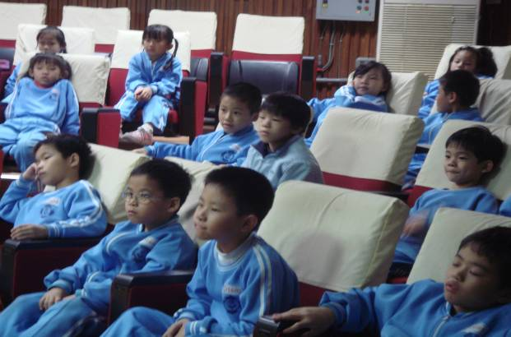
內容說明：
「家庭會傷人」，孩子長大之後常常記得的可能是父母親不經意的一句話，經過班級同儕的討論跟老師的引導澄清，經驗的共同性將具有輔導的療效。

97年度臺中市南屯區鎮平國民小學推動兒童少年保護機制活動宣導資料

台中市鎮平國小96學年度第2學期家庭暴力及性侵害防治教育學習單 970229

__ _ _年___ _班 座號： 學生姓名： 高
- 問題一：平常你表現沒有達到爸媽的要求時，爸媽的態度是怎樣？
請在下面寫下來。例如：用言語責罵

1.

2.

3.
- 問題二：通常父母在什麼情況下會處罰（打）你？
□作業沒有在規定的時間內完成 □說謊 □規定的事情沒有做
- 沒有任何理由 □其他
- 問題三：現在請你思考一個問題，假設有一天，你的爸爸或媽媽，忽然沒有任何原因而處罰你、打你，你會怎麼辦（如何做）？

- 問題四：當你不幸遭遇家庭暴力時，你會找誰求救？

◎下列敘述對的請在（ ）中打○，錯的請打×
（）1.好孩子不可能被人性侵害
（○）2.性侵害兒童的人會挑安靜順從及活潑信任人的孩子下手
（）3.只有陌生人會性侵害孩子，認識的人不會這麼做
（）4.聰明的孩子不會被性傷害，因為他們會逃跑，告訴別人。
（○）5.被性傷害的孩子，因為覺得很丟臉，怕別人笑，所以大部份不會主動告訴別人，也不會向人求救
（）6.曾經被性傷害過的孩子，不會再次被傷害，因為他們知道這些壞人所用的方法，不會再受騙
（○）7.性傷害兒童的人是有罪的，會被判刑的
（○）8.老師、警察、醫生、諮商師和社工師，大家會一起會來幫助受性侵害的孩子
（）9.父母不可能性侵害自己的孩子
服務專線：全國婦幼保護專線：113 （24小時服務）
警察局：110 男性關懷專線：0800-013-999

